ТЕМА КООМЕТ
ОКОНЧАТЕЛЬНЫЙ ОТЧЕТ
1. Порядковый номер:  277/UA-a/03 | 2. Тематическая область:  Длина и угол
3. Направление сотрудничества:
Сличения
4. Рабочая группа:
ННЦ “Институт метрологии”, Украина
ВНИИМ, Россия
РГП “КазИнМетр”, Казахстан

5. Наименование темы:
Проведение сличений интерференционных установок наивысшей точности для измерения плоскопараллельных концевых мер длины

6. Состояние работ:
Завершена. Подготовлен окончательный отчет
Номер регистрации темы в KCDB COOMET.L-S1
7. Фамилия предлагающего: Купко В.С.
Адрес: ННЦ “Институт метрологии”, Украина, Харьков, 61002, Мироносицкая 42

Телефон: (057)700-34-09 Факс: (057)700-34-47 E-mail: kupko@metrology.kharkov.ua

8 Дата окончания:
Декабрь 2010

9 Подпись Координатора:  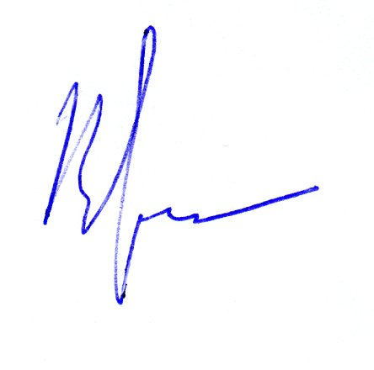 |  | 10 Дата:  14.09.2011

